به نام خدا
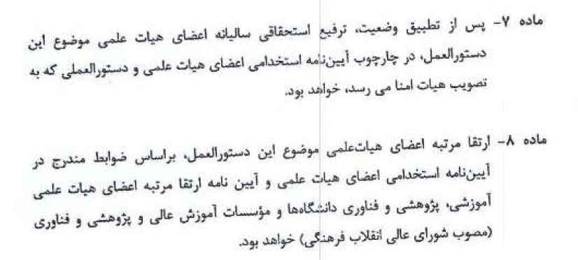
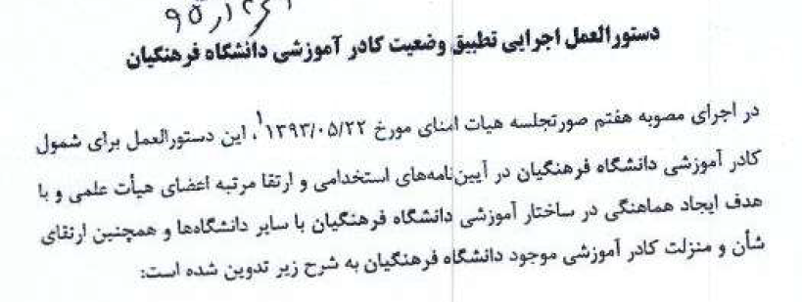
الف) مطابق متن ذیل که در ابتدای دستورالعمل آورده شده؛ افراد مشمول آیین‌نامه استخدامی اعضای هیأت علمی می‏شوند. همچنین مطابق ماده 7 و ماده 8 نیز ترفیع و ارتقاء مرتبه افراد بر مبنای آیین‌نامه استخدامی اعضای هیأت علمی است.
لذا با عنایت به مبنا بودن آیین‌نامه استخدامی اعضای هیأت علمی برای استمرار کار این افراد و محدودیت آیین‌نامه مذکور در خصوص شرایط بازنشستگی از یکسو و عدم اشاره و تصریح این محدودیت در دستورالعمل موجود، وضعیت استمرار خدمت افراد (برای افراد باسابقه بیش از سی سال) و نحوه محاسبه سابقه خدمتی آنان در حکم کارگزینی چگونه است؟ به عبارتی آیا دانشگاه مجاز است مفاد آیین‌نامه را در خصوص بازنشستگی افراد مشمول مصوبه 22/5/1393 نادیده بگیرد؟ یا این‌که نیاز است در قالب یک مصوبه از هیأت امناء اجازه این کار گرفته شود؟
ب) مطابق بند 1 ماده 2 دستورالعمل، مبنای محاسبه سن برای افراد با مدرک کارشناسی ارشد 50 سال سن لحاظ شده است. لکن از یک‌سو مطابق فهرست پیوستِ مصوبه (22/5/1393) تمام افراد بدون توجه به مدرک تحصیلی در زمان تصویب 24/4/1391 می‌بایست دارای حداکثر 55 سال سن باشند که تغییر در زمان محاسبه از 24/4/1391 به فراخوان 1391 یعنی بهمن‌ماه 1391 و تغییر حداکثر سن از 55 سال به 50 سال، دانشگاه را درزمینهٔ اجرا با ابهام مواجه نموده، که خواهشمنداست ارائه طریق فرمایید با افرادی که مطابق مصوبه مشمول تطبیق شده‌اند و با تغییر در شرایط مصوبه از دایره شمول خارج خواهند شد چه باید کرد؟ و پاسخگویی به آنان به چه طریقی است؟
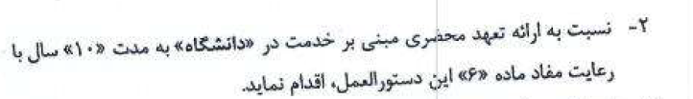
ج) مطابق بند 2 ماده 2 افراد می‌بایست نسبت به ارائه تعهد ده سال خدمت اقدام نمایند. سؤالی که اینجا مطرح است این است که تاریخ شروع این تعهد چه زمانی است؟ دانشگاه بر این باور است که با عنایت به تعهدی که در راستای اجرای مصوبه هیأت امنا در سال 1393 از افراد اخذشده است، زمان اجرا را باید همان تاریخ منظور کرد و همان تعهد را مبنای عمل قرارداد. آیا این باور منطبق با دستورالعمل است؟ در غیر این صورت، چگونه باید عمل کرد؟ (منظور این است که تعهد قبلی لغو شود و از نو تعهد اخذ شود یا راهکار دیگری مدنظر است؟
د) در تبصره 1 ذیل بند 4 ماده 2 برای جبران کسری معدل پیش‌بینی‌شده است که برای ردیف‌های 2 و 3 جدول، حداکثر تا یک نمره به لحاظ امتیازات علمی مکتسبه دوران خدمت قابل جبران باشد. مسئله مهمی که نیاز به ارائه پاسخ مناسب به ذینفعان دارد این است که اگر سوابق علمی بعد از فراغت از تحصیل دلیلی بر توانمندی و شایستگی است، چرا این امتیاز را به‌طور عادلانه برای همه فارغ‌التحصیلان (ردیف‌های «1»، «2» و «3» جدول در نظر نگرفته‌ایم.
همچنین، در خصوص نحوه محاسبه معدل برای افراد با مدارک حوزوی و افراد با مدارک دکتری حرفه‏ای چگونه باید عمل کرد؟ از سوی دیگر با توجه به توانمندی‌های علمی آن دسته از این افراد که در دوره دکتری اشتغال به تحصیل‌دارند، نمی‌توان معدل دروس گذرانده شده یا نمره قبولی در آزمون جامع را به‌عنوان مبنای معدل قرارداد؟.
علاوه بر مورد بالا تعیین ملاک معدل به‌عنوان شرط لازم برای شمول در مصوبه با اصل مصوبه که صرفاً مبنای آن سوابق تدریس در تربیت‌معلم و داشتن سن کمتر از 55 سال به مأخذ 24/04/1391 است، دچار تعارض است. در این مورد چه باید کرد؟
همچنین با عنایت به این‌که در میان افراد مشمول دستورالعمل هیچ‌یک از افراد فارغ‌التحصیل دانشگاه فرهنگیان نیستند و همه این افراد قبل از تأسیس دانشگاه در مراکز تربیت‌معلم حضورداشته‌اند، لحاظ شدن دانشگاه فرهنگیان در ردیف 2 جدول چه ضرورتی دارد؟
هـ) تبصره 2 بند 4 ماده 2 به سطح اعتبار دانشگاه محل تحصیل و سنخیت مقاطع تحصیلی بر اساس قواعد داخلی مرکز جذب اعضای هیأت علمی وزارت علوم، تحقیقات و فناوری اشاره دارد. خواهشمند است تصریح فرمایید این قواعد کدم‌اند و چگونه می‌توان نسبت به آن‌ها عمل کرد؟
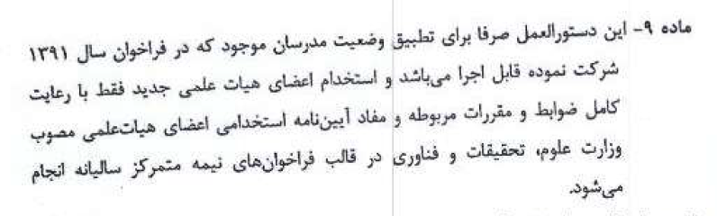
و) مطابق تبصره 6 ماده 2 (تبصره ذیل) دایره شمول بخشنامه، «صرفاً کادر آموزشی و یا شرکت‌کنندگان در فراخوان سال 1391 که قبل از 24/4/1391 به‌طور تمام‌وقت در دانشگاه اشتغال داشته‌اند» تعریف‌شده است؛ که علاوه بر این‌که میان «و» و «یا» که در آن تبصره بکار رفته است ابهام وجود دارد، این موضوع با مفاد ماده 9 که بر پوشش دستورالعمل به «مدرسان شرکت نموده در فراخوان سال 1391» تأکید دارد (ماده ذیل)، دارای تعارض است.
ز) در ماده 3 دستورالعمل اشاره‌شده است که: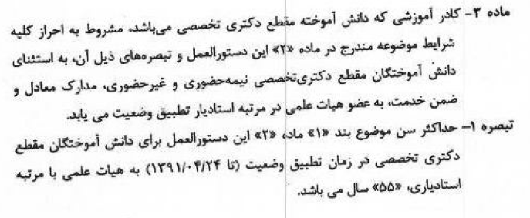
افراد با مدرک دکتری باید واجد همه شرایط ماده 2 و ازجمله غیرحضوری نبودن مدارک باشند. از سوی دیگر مطابق ابلاغیه 25782/1/43-24/3/1388 رئیس شورای ارزشیابی مدارک خارجی وزارت علوم، تحقیقات و فناوری، که طی نامه 17960/6/19-مورخ 18/9/1392 به این دانشگاه ابلاغ‌شده است، پذیرش مدارک دکتری غیرحضوری که تاریخ شروع به تحصیل آنان قبل از اول ژانویه سال 2009 میلادی است بلامانع شمرده‌شده است. لذا مستدعی است تعیین فرمایید در این خصوص نیز نحوه انجام کار چگونه است؟ (نامه‌های مذکور نیز به پیوست تقدیم است).
همچنین، اشخاصی که پیش‌ازتاریخ اجرای مصوبه (یعنی 23/11/1393) موفق به دریافت مدرک دکترای تخصصی شده‎اند و با مدرک دکترای تخصصی به استخدام درآمده‎اند (مثلاً در سال 1384)، صدور احکام آنان با شرایط این بخشنامه منجر به دریافت تعداد معدودی پایه می‎شود (احتمالاً در مرتبه استادیار پایه 3 قرار می‎گیرند). در همین وضعیت، برای صدور حکم شخص دارای مدرک کارشناسی ارشد (که مثلاً در سال 1384 اخذشده) در مرتبه مربی، تعداد پایه‎های تخصیص‌یافته دست‌کم سه برابر شخص دارای مدرک دکتری خواهد بود (یعنی دست‎کم در حکم وی پایه 9 لحاظ می‎شود). تا اینجا با مشکلی مواجه نیستیم. اما اگر شخص قرارگرفته در مرتبه مربی، طی سال‌ بعد موفق به دریافت مدرک دکترا شود (یعنی در سال 1394) و با رعایت ضوابط مربوط، مدرک وی اعمال گردد، آنگاه او با حفظ همان پایه‎های کسب‌شده در وضعیت مربی، مشمول ارتقا مرتبه به استادیاری می‎شود. یعنی دو نفر دارای دکترای تخصصی باسابقه یکسان، یکی در مرتبه استادیار پایه 3 و دیگری در مرتبه استادیار پایه 9 قرار می‎گیرند. این در حالی است ‎که اولی ده سال زودتر از دومی موفق به دریافت دکترای تخصصی‌شده اما در سال موردنظر، دارای پایه‎هایی بسیار کمتر از شخص هم‌مرتبه خود است که بعد از اعمال دستورالعمل مدرک دکترا گرفته است. در این موارد چه باید کرد؟ آنچه توجه ما را به خود جلب کرده، ایجاد فرصت احتساب سنوات (کسب پنج‌پایه) برای دارندگان مدرک دکترای قبل از اعمال تطبیق است. آیا چنین برداشتی درست است؟
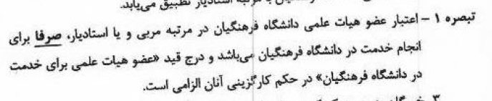
ح) مطابق تبصره 1 ماده 4 تأکید شده است که اعتبار عضو هیأت علمی دانشگاه فرهنگیان صرفاً برای انجام خدمت در دانشگاه فرهنگیان است.

مستدعی است معین شود که آیا این محدودیت برای انتقال اعضا به دانشگاه‌ها و مؤسسات آموزش عالی دیگر است یا برای دریافت حق‏التدریس این اعضا در دانشگاه نیز این محدودیت اعتبار وجود دارد؟ به‌عبارت‌دیگر وضعیت پرداخت حق‌التدریس به این افراد در دانشگاه‏های دیگر مطابق آیین‌نامه استخدامی اعضای هیأت علمی است یا از قاعده دیگری پیروی می‌نماید؟ همچنین اگر صرفاً محدودیت در فعالیت موظف مدنظر است، آیا با عنایت به تعهد ده‌ساله‌ای که افراد می‌سپارند بازهم ضرورتی برای درج قید «عضو هیأت علمی برای خدمت در دانشگاه فرهنگیان» در حکم کارگزینی آنان است؟ همچنین، آیا اگر این قید الزامی است، آیا فقط در اولین حکم لازم است یا استمرار آن باید حفظ شود؟
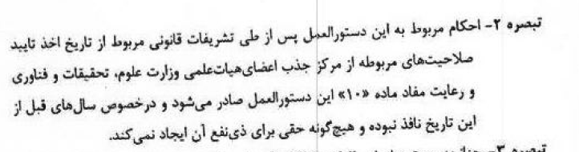
ط) مطابق تبصره 2 ماده 4 می‌بایست احکام مربوط پس از طی تشریفات از تاریخ اخذ تأییدیه از مرکز جذب اعضای هیأت علمی وزارت علوم، تحقیقات و فناوری صادر گردند.
مطابق تبصره مذکور استنباط می‌شود که تاریخ صدور احکام الزاماً در سال 1396 یا بعدازآن خواهد بود. با عنایت به اجرای مصوبه و صدور احکام در سال 1393 ضرورت دارد فاصله زمانی میان 1393 تا صدور حکم جدید وضعیت افراد معین گردد. با فرض صدور احکام مطابق این دستورالعمل در سال 1396 وضعیت افراد در این فاصله چگونه است؟ مگر نه این‌که دانشگاه در سال 1393 مصوبه را اجرا کرده است و احکام را صادر نموده است، لذا آیا می‌توان دوباره تاریخ اجرای مصوبه را از سال 1393 به 1396 تغییر داد؟ همچنین منظور از صلاحیت‌ها مربوطه در این تبصره چیست؟ درصورتی‌که بررسی این صلاحیت‌ها در سال 1396 انجام شود، آیا می‌توان آن را برای سال 1393 که سال اجرای مصوبه است مبنا قرارداد؟ همچنین، با عنایت به اشتغال اشخاص موضوع این بخشنامه و وجود هیأت اجرایی موضوع ماده 10، آیا ضرورتی به اخذ تائید صلاحیت‎های مربوط از مرکز جذب اعضای هیأت علمی وزارت علوم، تحقیقات و فناوری است یا آنکه می‎توان این تأییدیه را به هیأت اجرایی جذب دانشگاه محول کرد؟
ی) مطابق ماده 5 دستورالعمل که از اصل مصوبه 22/5/1393 احصاء شده است، عمل تطبیق در سال اول نباید هیچ‌گونه بار مالی داشته باشد. سؤال مهم اینجا است که منظور از سال اول چه سالی است؟ سال 1393 یا 1396؟ و اگر 1393 است تکلیف تبصره 2 ماده 4 چه می‌شود؟ دانشگاه بر این باور است که زمان اجرای دستورالعمل همان زمان اجرای مصوبه هیأت امناست. مقدمات این موضوع با کسب صلاحیت‎ها به مأخذ آن زمان از مرکز جذب هیأت علمی حاصل می‎شود. بدین ترتیب، مشکلات مربوط به صدور حکم و تعهد خدمت و انطباق با مصوبه هیأت امنا برطرف می‎شود. آیا این فهم از دستورالعمل منطبق با مفاد آن است؟
ک) همچنین با عنایت به این‌که شرایط بازنشستگی برای اعضا با مرتبه مربی و استادیار در آیین‌نامه استخدامی یکسان است تمایز شرایط سنی برای این افراد بر اساس مدارک تحصیلی که در اصل مصوبه نیز شرایط یکسانی برای آن‌ها تعریف‌شده بود چگونه است؟ و چه پاسخی را می‌توان به افراد ارائه کرد؟
ل) مطابق ماده 6 ارائه درخواست بازنشستگی پیش از اتمام تعهد ده‌ساله ممنوع شده است و فرد ملزم به جبران خسارت است. سؤالی که اینجا مطرح است؛ این است که اگر بنا بر تغییر در تعداد پذیرش دانشجو یا رشته‌های موجود در دانشگاه، نیاز به استمرار فعالیت برخی از این افراد نبود، دانشگاه چه رفتاری در خصوص استمرار خدمت یا بازنشستگی آن‌ها باید داشته باشد؟ و آیا در صورت عدم نیاز دانشگاه به خدمات برخی از این افراد (به دلیل تغییر در ظرفیت پذیرش یا رشته) در طی این دوره تعهد، دانشگاه ملزم به به‌کارگیری آن‌ها به‌صورت نیروی مازاد است یا می‌تواند بدون دریافت تفاوت دریافتی ذکرشده نسبت به بازنشستگی آنان اقدام کرد؟
م) در پایان ضمن سپاس مجدد از همراهی جنابعالی پیشنهادهای ذیل نیز تقدیم می‌گردد:
- با عنایت به این‌که مسئول نهاد نمایندگی مقام معظم رهبری در دانشگاه عضو هیأت اجرایی جذب و عضو کمیسیون دائمی هیأت امناء است، پیشنهاد می‌شود در ترکیب هیأت اجرایی ماده 10 این دستورالعمل نیز قرار گیرد.
- با عنایت به نیاز دانشگاه به استمرار خدمت بخش عمده‌ای از این افراد جهت فعالیت تدریس و آموزش، با برآوردهای اولیه انجام‌شده به نظر می‌رسد با شرط معدل تعدادی از این افراد از شمول مصوبه خارج خواهند شد. لذا به‌منظور تأمین نیروی آموزشی دانشگاه که با رضایت شغلی و انبساط خاطر بتوانند به فعالیت خود ادامه دهند پیشنهاد می‌شود برای کسری معدل قابل جبران یک و نیم نمره نیز به سوابق تدریس در تربیت‌معلم و سایر دانشگاه‌ها کشور و کیفیت تدریس افراد اختصاص یابد و افراد با فعالیت‌های علمی و سوابق تدریس در دانشگاه‌ها بتوانند از حداکثر دو و نیم نمره برای جبران کسر معدل بهره‌مند شوند.
همچنین مستدعی است دستور فرمایید «قواعد داخلی» مرکز جذب اعضای هیأت علمی وزارت مربوط به سطح اعتبار دانشگاه محل تحصیل و سنخیت مقاطع تحصیلی (موضوع تبصره 2 ماده 2 بخشنامه) در اختیار این دانشگاه قرار گیرد.

